Controle du ier quadrimestre

**Prenom :** Nom :

**Classe A** Date :

A. Comprehension ecrite et maitrise du systeme de la langue

1a. Texte 1 : Lis le texte qui suit et coche la bonne reponse. Διάβασε το παρακάτω κείμενο και βάλε Χ στη σωστή απάντηση.

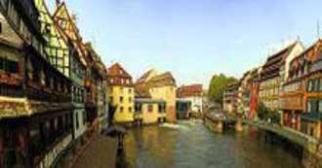

II y a quatre protagonistes dans cette Bande Dessinee. Ils  
habitent a Strasbourg. Ils sont dans le tram et ils vont  
(πηγαίνουν) au College de l’Esplanade, un college international.  
Ils sont dans la meme classe, en sixieme (6ieme). C’est leur  
premier jour au college.

**Petite France a Strasbourg**

|  |  |  |  |
| --- | --- | --- | --- |
|  | | VRAI | FAUX |
| 1a. | Il y a quatre protagonistes dans cette Bande Dessinee. |  |  |
| 2a. | Les protagonistes sont dans le bus. |  |  |
| 3a. | Les protagonistes habitent a Paris. |  |  |
| 4a. | Le College de l’Esplanade est un college international. |  |  |
| 5a. | C’est leur dernier jour au college. |  |  |

Texte 2 : Lis les textes sur le blog qui suit et coche la bonne reponse. Διάβασε τα κείμενα που δημοσιεύτηκαν στο blog που ακολουθεί και βάλε X στη σωστή απάντηση.



« Salut,

Je m’appelle Sabine, je viens de Berlin et j’ai nans. Je parle allemand, frangais et anglais. J’aime

V *

la musique! On correspond en frangais ? Abientot - !»

« Salut,

Je suis grec, je viens d’Athenes. Je m’appelle Nikos et j’ai nans aussi. J’habite a Strasbourg et je

■ *"■

suis au College de l’Esplanade. J’adore la France A bientot »

|  |  |  |  |  |
| --- | --- | --- | --- | --- |
| 6a. | Sabine est | □ espagnole | □ grecque | □ allemande |
| 7a. | Sabine aime | □ le basket | □ la musique | □ la danse |
| 8a. | Nikos est | □ espagnol | □ grec | □ frangais |
| 9a. | Nikos habite | □ a Strasbourg | □ a Paris | □ a Athenes |
| 10a. | Nikos adore | □ la Grece | □ l’Albanie | □ la France |

1b . Nicolas et Emma se rencontrent pour la premiere fois. Complete en ecrivant un mot pour chaque item. Ο Nicolas και η Emma γνωρίζονται για πρώτη φορά. Συμπλήρωσε το κενό με μία λέξη κάθε φορά.

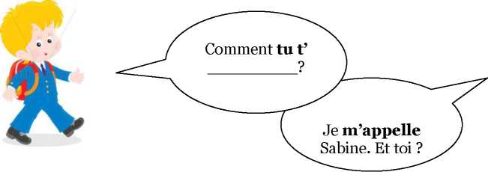



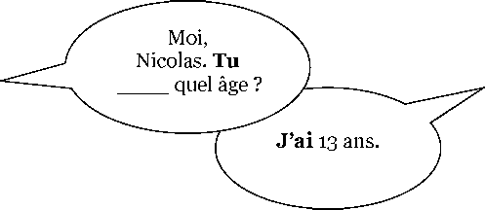

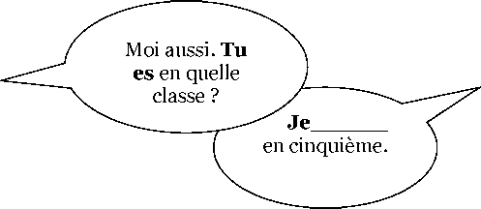

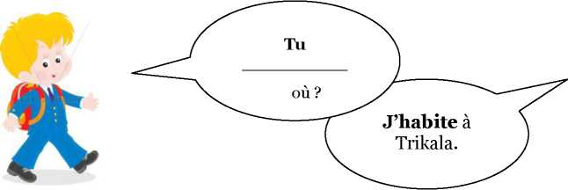

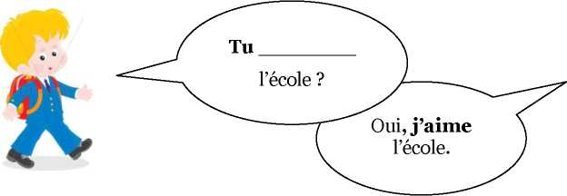











1C. Coche le bon mot en mettant un X. Βάλε ένα Χ στη σωστή λέξη.

|  |  |  |  |  |  |
| --- | --- | --- | --- | --- | --- |
| Item 1. | Il est | □ | grec | □ grecque | □ grecs |
| Item 2. | Ils sont | □ | albanais | □ albanaise | □ albanaises |
| Item 3. | Elle est | □ | espagnol | □ espagnole | □ espagnoles |
| Item 4. | Elles sont | □ | allemand | □ allemande | □ allemandes |
| Item 5. | Il est | □ | frangais | □ frangaise | □ frangaises |

B. **Production ecrite**

1. Remplis la carte de membre avec tes renseignements personnels afin de t’inscrire « virtuellement » a la Bibliotheque de l’IFA. Συμπλήρωσε την κάρτα με τα προσωπικά σου στοιχεία, για να γραφείς «εικονικά» στη Βιβλιοθήκη του Γαλλικού Ινστιτούτου της Αθήνας.

Nom :

Prenom : ...

Age :

Nationalite

College :

Classe :

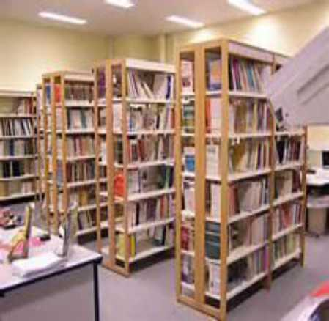

2. C’est toi le scenariste !

Tu cherches un correspondant ? Presente-toi (nom, prenom, age, date de naissance, nationalite, domicile, classe, langues parlees, couleur preferee, gouts) sur le blog !

- Ψάχνεις έναν φίλο δι’ αλληλογραφίας; Παρουσίασε τον εαυτό σου (επίθετο, όνομα, ηλικία, ημερομηνία γέννησης, εθνικότητα, κατοικία, τάξη , γλώσσες που μιλάς, προτιμήσεις- χρ -

